嘉義縣輔具資源中心
病床無法升降簡易排除說明
- 說明：當病床無法控制升降功能時，故障原因可能為馬達控制器四個插頭鬆脫。
- 排除四步驟：
步驟一：請先確認馬達控制器的位置 (如圖一)。
步驟二：置於病床床架下方，可沿著線控器線路確認插頭位置。(如圖二)

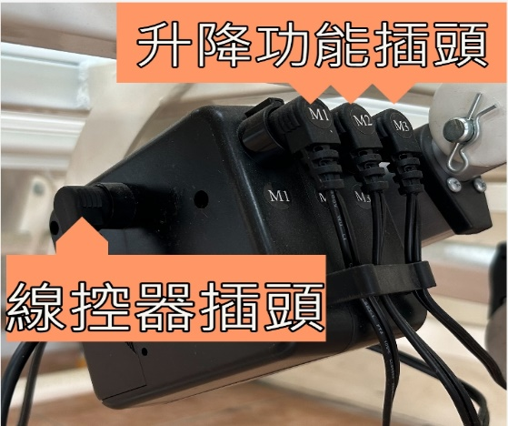
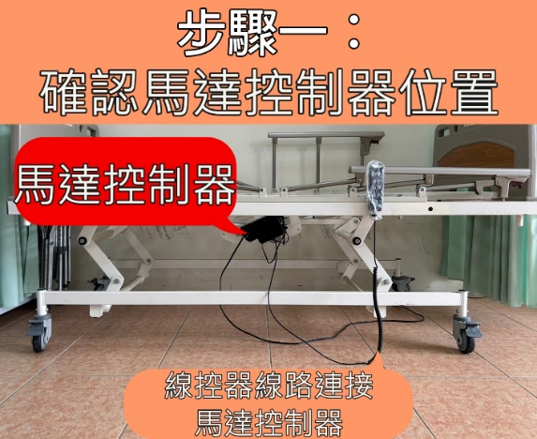

(圖一)

(圖二)

步驟四：將線控器的插頭向內推緊。(如圖四)
步驟三：將標示【M1】、【M2】、【M3】插頭向內壓緊。(如圖三)

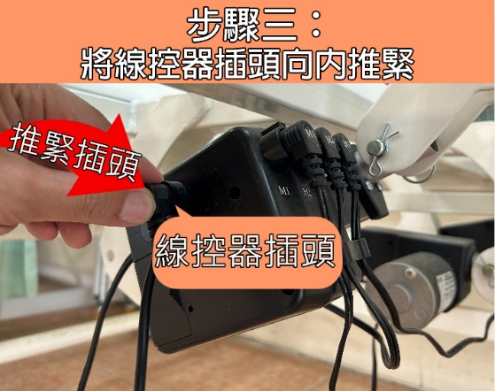
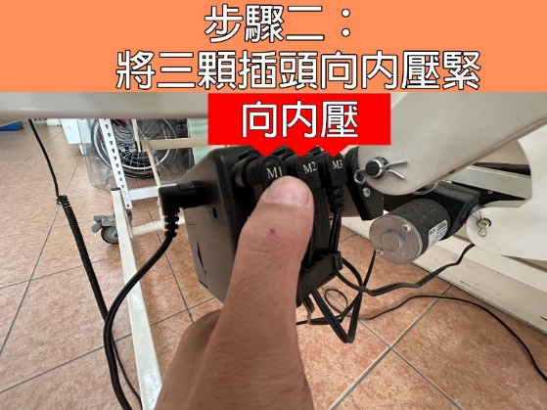

(圖四)

(圖三)

三、若仍無法排除故障，則代表馬達或線控器故障損壞，需聯絡輔具中心維修人員進行維修。

